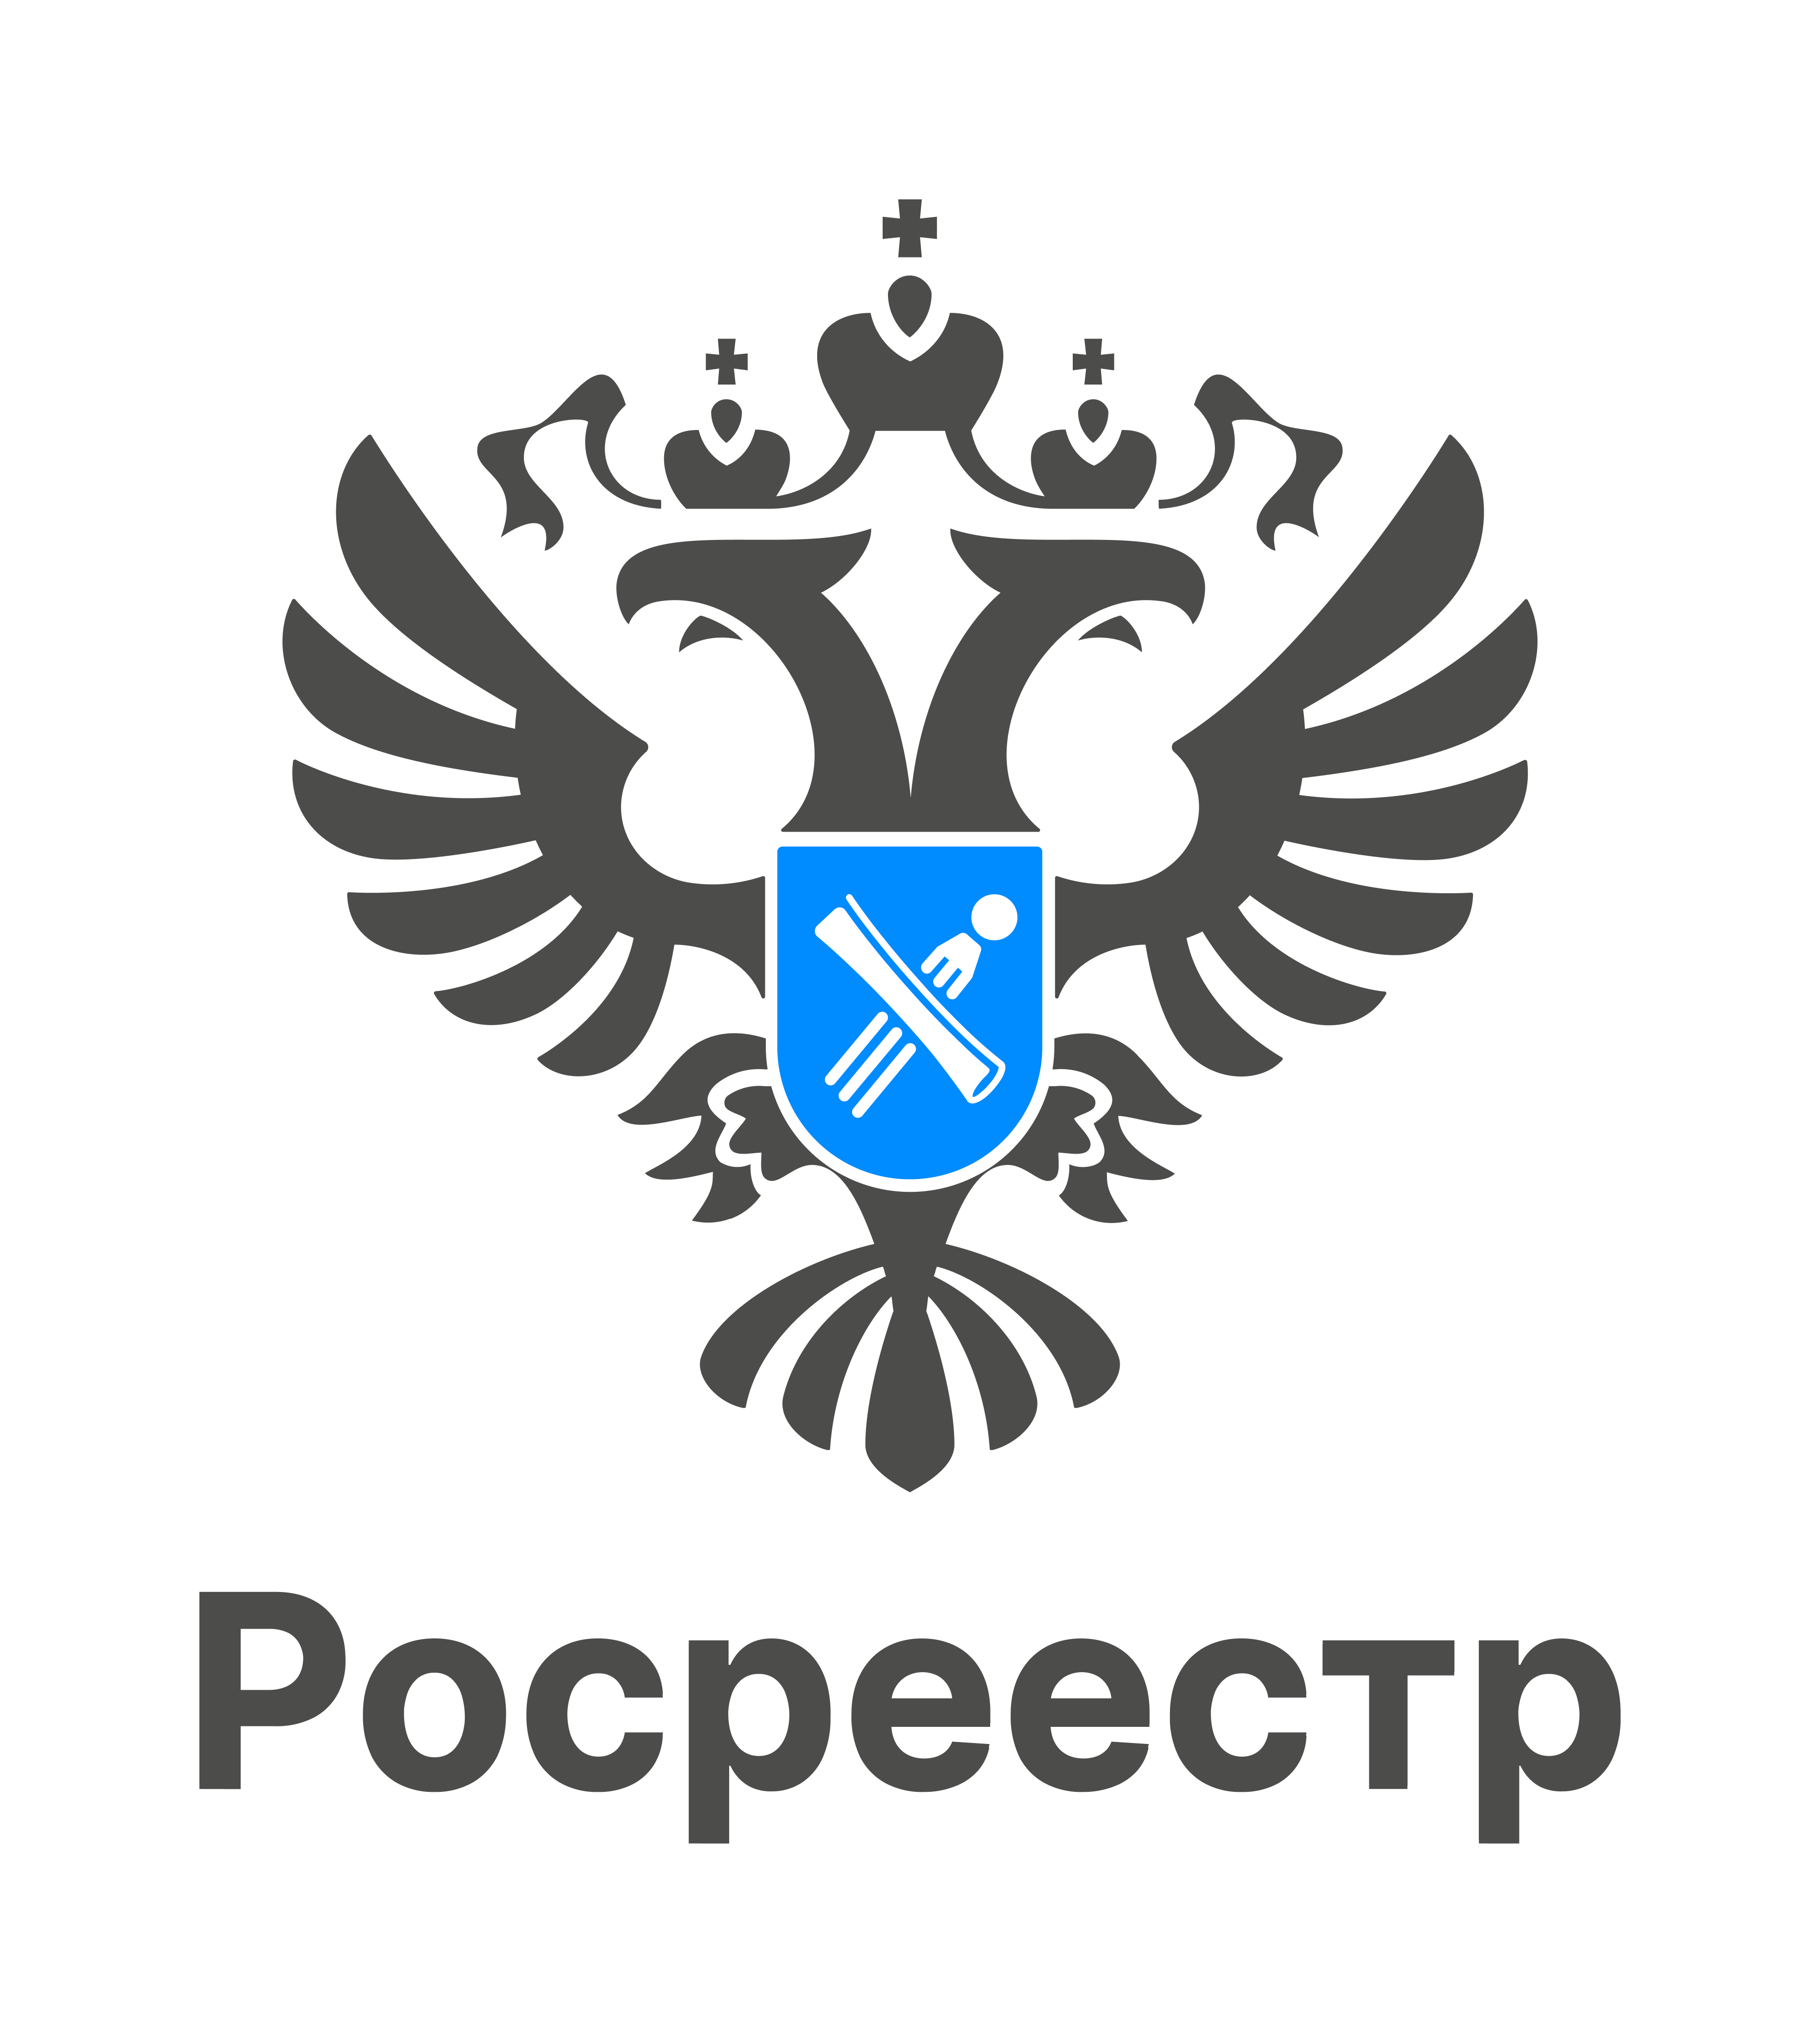 | пресс-служба  Управления Росреестра  по Нижегородской области  603950 Нижний Новгород,  ул. Малая Ямская, д. 78  8 (831) 430-16-08  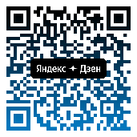

Нижегородский Росреестр разъясняет: как быстро и официально узнать кадастровый номер квартиры

Управление Росреестра по Нижегородской области напоминает, что кадастровый номер является уникальным и не повторяющимся идентификатором объекта недвижимости. Он присваивается каждой квартире, дому или земельному участку при внесении сведений в Единый государственный реестр недвижимости (ЕГРН). Знание кадастрового номера необходимо для совершения сделок, получения госуслуг и проверки юридической чистоты жилья.

Существует два основных способа получения кадастрового номера: дистанционный и документальный.

Самый быстрый способ - онлайн. Узнать кадастровый номер объекта можно бесплатно и без авторизации с помощью сервиса «Справочная информация по объектам недвижимости в режиме online» на официальном сайте Росреестра. Для этого достаточно перейти по ссылке https://lk.rosreestr.ru/eservices/real-estate-objects-online и корректно ввести полный почтовый адрес квартиры (город, улица, дом, номер квартиры). Система мгновенно отобразит актуальные данные, включая кадастровый номер и статус объекта.

Кадастровый номер также указывается во всех правоустанавливающих и правоподтверждающих документах. Граждане могут найти его в выписке из ЕГРН.

«Цифровые сервисы Росреестра позволяют получить сведения об объекте недвижимости в считанные минуты, исключая необходимость личного визита в офисы МФЦ. При этом данные, размещенные на портале, являются актуальными и поступают напрямую из ЕГРН», - отметила Татьяна Горелова, заместитель руководителя Управления Росреестра по Нижегородской области.

Справочно:
Кадастровый номер состоит из нескольких частей (например, 52:01:0004545:124), где первый блок обозначает округ и район кадастрового деления, а последний - непосредственно номер объекта. Сохраняйте документы на недвижимость: знание кадастрового номера существенно упрощает получение госуслуг в электронном виде.

Напоминаем, что получить бесплатную консультацию по вопросам, связанным с оформлением недвижимости и не только, с гарантией государственного учреждения можно по телефону call-центра Управления Росреестра Нижегородской области: 8 (831) 411-81-71. Специалисты ведомства всегда готовы оказать правовую помощь нижегородцам!

